II. TINJAUAN PUSTAKA

- Batang Tekan

1. Jenis Baja
Menurut SNI 2002, baja struktur dapat dibedakan berdasarkan kekuatannya menjadi beberapa jenis, yaitu BJ 34, BJ 37, BJ 41, BJ 50, dan BJ 55. Besarnya tegangan leleh (fy) dan tegangan ultimit (fu) berbagai jenis baja struktur sesuai dengan SNI 2002, disajikan dalam tabel dibawah ini :
Tabel 1. Kuat tarik batas dan tegangan leleh
Jenis Baja | Kuat Tarik Batas (fu)  MPa | Tegangan Leleh (fy)  MPa
BJ 34 | 340 | 210
BJ 37 | 370 | 240
BJ 41 | 410 | 250
BJ 50 | 500 | 290
BJ 55 | 550 | 410

Sumber : SNI 2002

- Sifat Bahan Baja
Sifat baja yang terpenting dalam penggunaannya sebagai bahan konstruksi adalah kekuatannya yang tinggi, dibandingkan dengan bahan lain seperti kayu, dan sifat keliatannya, yaitu kemampuan untuk berdeformasi secara nyata baik dalam tegangan, dalam regangan maupun dalam kompresi sebelum kegagalan, serta sifat homogenitas yaitu sifat keseragaman yang tinggi. Baja merupakan bahan campuran besi (Fe), 1,7% zat arang atau karbon (C), 1,65% mangan (Mn), 0,6% silicon (Si), dan 0.6% tembaga (Cu). Baja dihasilkan dengan menghaluskan bijih besi dan logam besi tua bersama-sama dengan bahan tambahan pencampur yang sesuai, dalam tungku temperatur tinggi untuk menghasilkan massa-massa besi yang besar, selanjutnya dibersihkan untuk menghilangkan kelebihan zat arang dan kotoran-kotoran lain. Berdasarkan persentase zat arang yang dikandung, baja dapat dikategorikan sebagai berikut :
- Baja dengan persentase zat arang rendah (low carbon steel) yakni lebih kecil dari 0.15%.
- Baja dengan persentase zat arang ringan (mild carbon steel) yakni 0,15% - 0,29%.
- Baja dengan persentase zat arang sedang (medium carbon steel) yakni 0,3% - 0,59%.
- Baja dengan persentase zat arang tinggi (high carbon steel) yakni 0,6%- 1,7% .
Baja untuk bahan struktur termasuk ke dalam baja yang persentase zat arang yang ringan (mild carbon steel), semakin tinggi kadar zat arang yang terkandung didalamnya, maka semakin tinggi nilai tegangan lelehnya. Sifat-sifat bahan struktur yang paling penting dari baja adalah sebagai berikut :
- Modulus elastisitas (E) berkisar antara 193000 Mpa sampai 207000Mpa. Nilai yang lazimnya dipakai dalam perencanaan struktur baja yaitu 200000 Mpa.
- Modulus geser (G) dihitung berdasarkan persamaan :
G = E/2(1+µ)
Dimana : µ = angka perbandingan poisson (µ = 0,30)
E = 200000 Mpa, akan memberikan
G = 80000 Mpa.
c. Koefisien ekspansi (a), diperhitungkan sebesar : a = 11,25 x 10
d. Berat jenis baja (γ), diambil sebesar 7,85 t/m. Untuk mengetahui hubungan antara tegangan dan regangan pada baja dapat dilakukan dengan uji tarik di laboratorium. Sebagian besar percobaan atas baja akan menghasilkan bentuk hubungan tegangan dan regangan seperti gambar 1 di bawah ini :

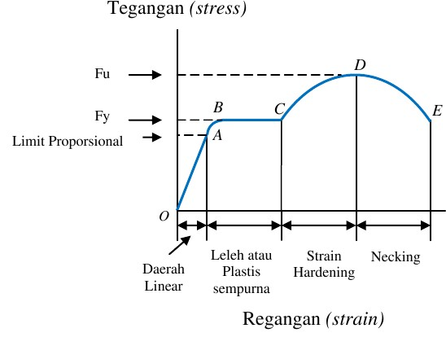
Gambar 1. hubungan tegangan untuk uji tarik pada baja lunak
Keterangan gambar:
σ = t egangan baja
ε = regangan baja per °C
A = tit ik proporsional
B = titik batas elastis
C = titik batas plastis
D = titik runtuh
E = titik putus
Dari gambar diatas dapat dilihat bahwa sampai titik A hubungan tegangan dengan regangan masih liniear atau keadaan masih mengikuti hukum Hooke. Kemiringan garis OA menyatakan besarnya modulus elastisitas E. Diagram regangan untuk baja lunak umumnya memiliki titik leleh atas (upper yield point).

daerah leleh datar. Secara praktis, letak titik leleh atas ini, A’ tidaklah terlalu berarti sehingga pengaruhnya sering diabaikan. Titik A’ sering juga disebut sebagai titik batas elastis (elasticity limit). Sampai batas ini bila gaya tarik dikerjakan pada batang baja maka batang tersebut akan berdeformasi. Selanjutnya bila gaya itu dihilangkan maka batang akan kembali ke bentuk semula. Dalam hal ini batang tidak mengalami deformasi permanen.

Bila beban yang bekerja bertambah, maka akan terjadi pertambahan regangan tanpa adanya pertambahan tegangan. Sifat pada daerah AB inilah yang disebut sebagai keadaan plastis. Lokasi titik B, yaitu titik batas plastis tidaklah pasti tetapi sebagai perkiraan dapat ditentukan yakni terletak pada regangan 0,014. Daerah BC merupakan daerah strain hardening, dimana pertambahan regangan akan diikuti dengan sedikit pertambahan tegangan. Disamping itu, hubungan tegangan dengan regangan tidak lagi bersifat liniear. Kemiringan garis setelah titik B ini didefiniikan sebagai Ez. Di titik M, yaitu regangan berkisar antara 20% dari panjang batang, tegangannya mencapai nilai maksimum yang disebut dan sebagai tegangan tarik batas (ultimate tensile strength). Akhirnya bila beban semakin bertambah besar lagi maka titik C batang akan putus. Tegangan leleh adalah tegangan yang terjadi pada saat mulai meleleh. Sehingga dalam kenyataannya, sulit untuk menentukan besarnya tegangan leleh, sebab perubahan dari elastisitas menjadi plastis seringkali besarnya tidak tetap.

- Batang Tekan

Batang tekan (compression member) adalah elemen struktur yang mendukung gaya tekan aksial. Batang tekan banyak dijumpai pada struktur bangunan sipil seperti gedung, bangunan, dan menara. Pada struktur gedung, batang tekan sering dijumpai sebagai kolom, sedangkan pada struktur rangka batang (jembatan atau kuda – kuda) dapat berupa batang tepi, batang diagonal, batang vertikal, dan batang – batang pengekang (bracing). Berdasarkan kelangsingannya, batang tekan atau kolom dapat digolongkan dalam tiga jenis, yaitu kolom langsing (slender column), kolom sedang (medium column), dan kolom gemuk/pendek (stoky column). Berbeda dengan batang tarik, kestabilan batang tekan kurang baik dan perlu diperhitungkan dalam perencanaan. Batang akan mengalami kegagalan akibat tekuk (buckling). Batang gemuk akan mengalami kegagalan akibat tekuk dengan tegangan normal cukup besar, sedang tegangan lenturnya masih kecil. Hal yang sebaliknya akan terjadi pada batang langsing. Tampak di sini bahwa kuat tekan kolom dipengaruhi oleh kelangsingan. Semakin langsing suatu kolom, kuat tekannya semakin kecil.

- Kekuatan kolom

Kolom ideal yang memenuhi persamaam Euler harus memenuhi anggapan-anggapan sebagai berikut :
- Kurva hubungan tegangan-regangan tekan sama di seluruh penampang
- Tak ada tegangan sisa
- Kolom benar-benar lurus dan prismatis
- Beban bekerja pada titik berat penampang, hingga batang melentur
- Kondisi tumpuan harus ditentukan secara pasti
- Berlakunya teori lendutan kecil (small deflection theory)
- Tak ada puntir pada penampang, selama terjadinya lentur
Bila asumsi-asumsi si atas terpenuhi, maka kekuatan kolom dapat ditentukan berdasarkan:
P_{cr} = $\frac{π^{2}E_{t}}{{\left(L/r\right)}^{2}}A_{g}$ = f_{cr.}A_{g}
dengan :
E_{t} = tangen Modulus Elastisitas ada tegangan P_{cr}/A_{g}
A_{g} = luas kotor penampang batang
kL/r = rasio efektif
L = panjang batang
k = faktor panjang efektif
r = jari-jari girasi
Komponen tekan yang panjang akan mengalami keruntuhan elastik, sedangkan komponen tekan yang cukup pendek dapat dibebani hingga leleh atau bahkan hingga memasuki daerah penguatan regangan. Namun, dalam kebanyakan kasus keruntuhan tekuk terjadi setelah sebagian dara penampang melintang batang mengalami leleh. Kejadian ini dinamakan tekuk inelastik.

- Faktor Panjang Tekuk (Kc)

Kolom dengan kekangan yang besar terhadap rotasi dan translasi pada ujung-ujungnya (contohnya tumpuan jepit) akan mampu menahan beban yang lebih besar dibandingkan dengan kolom yang mengalami rotasi serta translasi pada bagian tumpuan ujungnya (contohnya adalah tumpuan sendi). Selain kondisi tumpuan ujung, besar beban yang dapat diterima oleh suatu komponen struktur tekan juga tergantung dari panjang efektifnya. Semakin kecil panjang efektif suatu komponen struktur tekan, maka semakin kecil pula risikonya terhadap masalah tekuk.
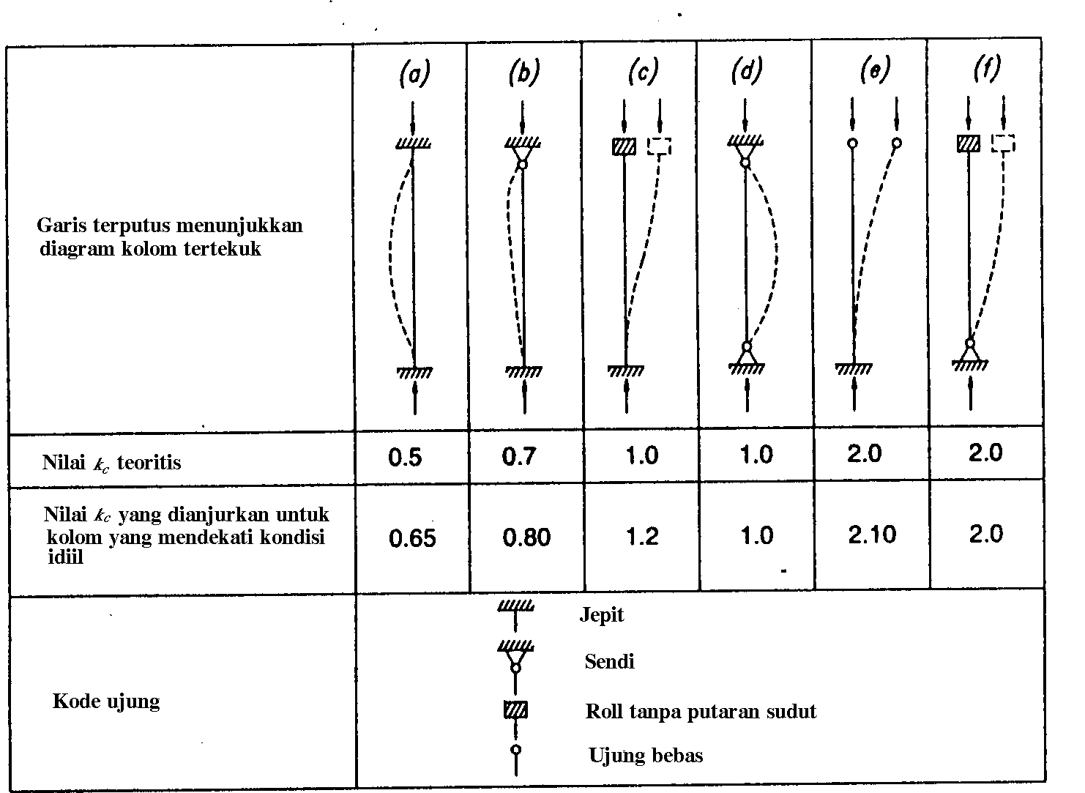
Gambar 2. Panjang tekuk untuk beberapa kondisi perletakan (SNI 2002)

Panjang efektif suatu kolom secara sederhana dapat di definisikan sebagai jarak di antara dua titik pada kolom tersebut yang mempunyai momen sama dengan nol, atau didefinisikan pula sebagai jarak di antara dua titik belok dari kelengkungan kolom. Dalam perhitungan kelangsingan komponen struktur tekan (λ = L/r), panjang komponen struktur yang digunakan harus dikalikan suatu faktor panjang tekuk k untuk memperoleh panjang perletakan pada ujung-ujung komponen struktur tersebut.

Nilai k untuk komponen struktur tekan dengan kondisi-kondisi tumpuan ujung yang ideal seperti dalam gambar 2. dapat ditentukan secara mudah dengan menggunakan ketentuan-ketentuan di atas, namun untuk suatu komponen struktur tekan yang merupakan bagian dari suatu struktur portal kaku seperti dalam Gambar 3, maka maka nilai k harus dihitung berdasarkan suatu nomogram. Tumpuan-tumpuan pada ujung kolom tersebut ditentukan oleh hubungan antara balok dengan kolom-kolom lainnya. Portal dalam Gambar 3(a) dinamakan sebagai portal bergoyang sedangkan portal dalam Gambar 3(b) disebut sebagai portal tak bergoyang (goyangan dicegah dengan mekanisme kerja dari bresing-bresing yang dipasang).

(a) (b)

Gambar 3. Portal kaku Bergoyang dan Tidak bergoyang
Nilai k untuk masing-masing sistem portal tersebut dapat dicari dari nomogram dalam Gambar 4. Terlihat dalam Gambar 4 bahwa nilai k merupakan fungsi dari G_{A} dan G_{B} yang merupakan perbandingan antara kekakuan komponen struktur yang dominan terhadap tekan (kolom) dengan kekakuan komponen struktur yang relatif bebas terhadap gaya tekan (balok). Nilai G ditetapkan persamaan:
G = $\frac{\sum{{\left(\frac{I}{L}\right)}_{c}}}{\sum{{\left(\frac{I}{L}\right)}_{b}}}$
Dengan :
I = Momen inersia penampang balok dan kolom (mm⁴)
L = Panjang balok atau kolom (m)

Persamaan diatas dapat dikecualikan untuk kondisi-kondisi berikut :
- Untuk komponen struktur tekan yang dasarnya tidak terhubungkan secara kaku pada pondasi (contohnya tumpuan sendi), nilai G tidak boleh diambil kurang dari 10, kecuali bila dilakukan analisa secara khusus untuk mendapatkan nilai G tersebut.

- Untuk komponen struktur tekan yang dasarnya terhubungkan secara kaku pada pondasi (tumpuan jepit), nilai G tidak boleh diambil kurang dari 1, kecuali dilakukan analisa secara khusus untuk mendapatkan nilai G tersebut.
Besaran $\sum{{\left(\frac{I}{L}\right)}_{c}}$ dihitung dengan menjumlahkan kekakuan semua komponen struktur tekan (kolom) dengan bidang lentur yang sama yang terhubungkan secara kaku pada ujung komponen struktur yang sedang ditinjau. Besaran $\sum{{\left(\frac{I}{L}\right)}_{c}}$ dihitung dengan menjumlahkan kekakuan semua komponen struktur lentur (balok) dengan bidang lentur yang sama yang terhubungkan secara kaku pada ujung komponen struktur yang sedang ditinjau.
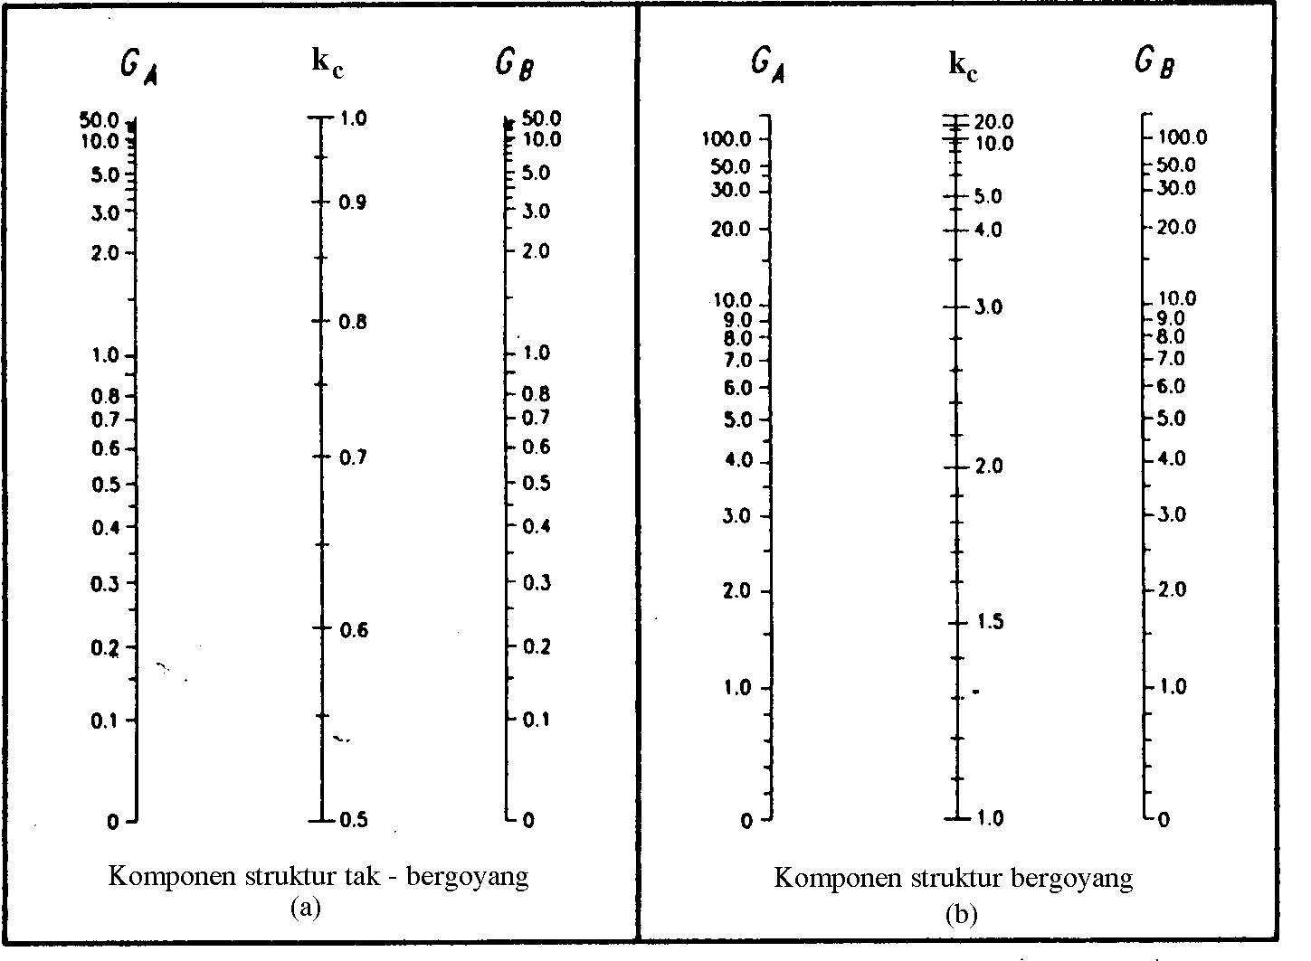
Gambar 4. Nomogram Faktor Panjang Tekuk, k (SNI 03-1729-2002)

- Kuat Tekan Rencana
Suatu komponen struktur yang mengalami gaya tekan konsentris, akibat beban terfaktor Nu, menurut SNI 03-1729-2002, pasal 9.1 harus memenuhi:
N_{u} < ф_{c} N_{n}

Dengan : фc = 0,85
Nu = Beban terfaktor
Nn = Kuat tekan nominal komponen struktur = A_{g}.f_{cr}
Tegangan kritis untuk daerah elastik, dituliskan sebagai :
$\frac{fcr}{fy}$ = $\frac{π²E}{λ²fy}$ = $\frac{1}{λc²}$
7. Tekuk Lentur (Flexural Buckling)
Tekuk lentur adalah peristiwa menekuknya batang tekan (pada arah sumbu Iemahnya) secara tiba-tiba ketika terjadi ketidakstabilan. Kuat tekan nominal N_{n} pada kondisi batas ini dirumuskan dengan formula yang telah dikenal.
Nn = A_{g.}fcr = Ag $\frac{fy}{ω}$
Untuk λ ≤ 0,25 maka ω = 1,0
Untuk 0,25 < λ <1,2 maka ω = $\frac{1,43}{1,6-0,67λc}$
Untuk λ > 0,25 maka ω = 1,25λ_{c}²

B. Pengenalan WEB

Dalam membuat web yang dapat diakses pada umumnya seorang pemrogram harus melakukan penginstalan softwere - softwere pendukung untuk membuat webnya, untuk itu diperlukan pencarian dan penginstalan softwere tersebut, terutama yang sesuai dan yang diperlukan oleh web yang akan kita desain, sehingga setelah program dibuat nantinya tidak akan terjadi kegagalan pengoperasian. Dalam pembuatan web ini digunakan softwere atau program yang harus diinstal sebelumnya antara lain :
- Web server
Web server atau server web merupakan perangkat lunak yang ditempatkan pada komputer jenis apapun yang sesuai dengan spesifikasi teknis minimal yang dianjurkan oleh perangkat lunak tersebut yang mampu menerima permintaan HTTP/HTTPS dari klien melalui media browser ( IE, Firefox, Chrome, dll) dan mengirimkan kembali dalam bentuk halaman-halaman website yang umumnya secara standar adalah Hypertext Markup Language (.html). Beberapa aplikasi perangkat lunak pembangun Web server yang dapat dipergunakan diantaranya adalah Apache, Xitami, PWS, IIS dan sebagainya. Ada banyak web server yang dapat digunakan dan sesuai sebagai web server di komputer kita antara lain :
- XAMPP server
XAMPP merupakan tool yang menyediakan paket perangkat lunak ke dalam satu buah paket. Dengan menginstal XAMPP maka tidak perlu lagi melakukan instalasi dan konfigurasi web server Apache, PHP dan MySQL secara manual. XAMPP akan menginstalasi dan mengkonfigurasikannya secara otomatis untuk anda atau auto konfigurasi.
Gambar 5. logo XAMPP
- Wamp server
Menginstal Wamp server sama seperti dengan XAMPP, menginstal Wamp juga menyediakan paket perangkat lunak ke dalam satu buah paket. Di dalam Wamp juga telah di lengkapi tool-tool seperti aphace dan Mysql. Dengan menginstal Wamp maka tidak perlu lagi melakukan instalasi dan konfigurasi web server Apache, PHP dan Mysql secara manual.
Gambar 6 Logo Wamp Server

- PHP Editor

Website, baik di dalamnya terkandung PHP atau tidak dibangun menggunakan tag-tag HTML, dan untuk mengetikan tag-tag itu diperlukan aplikasi yang dapat menyimpan file berupa HTML, PHP atau javaskrip. Ada beberapa editor yang digunakan untuk mengembangkan atau membangun website dan yang digunakan untuk membangun website ini adalah Notepad++.

Notepad++ adalah sebuah editor text dan kode sumber yang berjalan di sistem operasi Windows. Notepad++ menggunakan komponen Scintilla untuk dapat menampilkan dan menyuntingan teks dan berkas kode sumber berbagai bahasa pemrograman. Notepad++ digunakan pada website ini karena termasuk editor yang sangat kompetibel dan karena dapat mendukung hampir semua bahasa pemograman.

Gambar 7. Halaman Editor Php
3. HTML
HTML adalah singkatan dari Hyper Text Markup Language. HTML merupakan sebuah file atau dokumen berformat ASCII (American Standard Code for Information Interchange) sehingga dokumen HTML dapat dibuat dan dibaca dengan teks editor biasa. Teks editor yang bisa digunakan bisa bermacam-macam, asalkan dalam menyimpanya disimpan dengan format teks biasa dan dengan ekstensi .htm, .html, .HTM, atau .HTML. Beberapa teks editor yang biasa digunakan diantaranya adalah notepad (teks editor yang terembed di Windows) atau apa saja yang bisa digunakan untuk menyimpan dokumen dengan format teks biasa. Semua teks editor tersebut umumnya dapat digunakan untuk membuat dokumen HTML dengan cara mengetikkan langsung tag-tag HTML. Untuk itu, agar dapat membentuk dokumen HTML yang benar, kita harus mengerti tag-tag atau skrip-skrip yang terdapat di dalam HTML.

Untuk dapat membuat dokumen HTML, selain kita harus mengerti tag atau skrip, kita juga dapat menggunakan bantuan software-software pengolah dokumen HTML sehingga kita bisa membuatnya tanpa kita harus mengerti tag-tag HTML. Software-software yang dapat digunakan diantaranya adalah Dreamweaver, yaitu software keluaran Macromedia yang kini telah dibeli oleh Adobe. Sehingga yang dulunya disebut dengan Macromedia Dreamweaver sekarang menjadi Adobe Dreamweaver. Dreamweaver adalah tool atau software untuk mengolah dokumen HTML yang paling populer saat ini. Dengan Dreamweaver, kita bisa membuat dokumen HTML dengan mudah, tanpa kita harus tahu tag-tag yang ada. Dengan Dreamweaver, kita bisa membuat dokument langsung isi dari dokumen HTML yang kita maksud, sedangkan sisanya, yaitu tag-tagnya sudah otomatis diketikkan oleh Dreamveaver.

Selain dengan Dreamweaver, kita juga bisa membuat dokumen HTML dengan software lain yang juga lumayan terkenal, yaitu Microsoft Frontpage yang kini telah berganti nama menjadi Microsoft Expression Web. Microsoft frontpage merupakan software untuk mengolah dokumen HTML yang cukup banyak digunakan orang. Walaupun Frontpage juga cukup terkenal, namun dari beberapa artikel, Dreamweaverlah yang paling terkenal dan banyak digunakan para developer web internet. Dengan Front page, kita bisa membuat dan mengedit dokumen HTML semudah kita mengedit dokument di Microsoft Word. Kita bisa mengolahnya tanpa kita harus tahu tag-tag yang ada.

Membuat dokumen HTML dengan bantuan software memang cukup mudah dan kita tidak perlu tahu ada apa dibalik dokumen tersebut. Namun demikian, hal ini tidak akan menjadi masalah bila hal ini untuk keperluan hal-hal yang sederhana. Masalah akan muncul bila kita tidak mengerti tag HTML kemudian kita akan melangkah pada hal-hal yang komplek yang berkaitan dengan HTML. Pengetahuan akan HTML dan beserta skrip-skrip/ tag yang ada di dalamnya adalah hal mutlak yang harus dikuasai oleh seorang developer web. Seorang developer pengembang web harus mengetahui dan menguasai HTML harena tanpa pengetahuan tersebut, ia akan kesulitan bila bahkan tidak bisa bila harus membangun website.

Dalam membangun website yang sederhana sekalipun, kita harus mengerti tentang skrip HTML diantanya links. Dalam membangun website yang cukup komplek, HTML adalah skrip dasar yang harus dikuasai sebelum menguasai bahasa atau skrip lainya. Sebut saja PHP, dalam PHP, format penulisan dalam PHP adalah pengembangan dari HTML. Dalam PHP tersebut masih terdapat beberapa tag HTML walaupun di dalamnya ditambahi keyword lainya.HTML dapat ditampilkan di berbagai macam browser yang berbeda. Baik itu browser yang ada di komputer dengan system operasi Windows diantara Internet Explorer, Mozilla Firefox, Netscape Nafigator, Opera, Avant Browser, NeoPlanet atau Safari di komputer Mac Intosh dan bahkan browser sederhana yang terdapat di PDA dan hanphone. Dengan beragamnya browser tersebut, akan memberi kemungkinan tampilan yang berbeda antara suatu browser dengan browser lainya. Dengan demikian, belum tentu semua tag HTML akan didukung oleh browser yang ada. Ambil saja satu contoh sederhana dari browser yang sama-sama dari komputer dengan system opersai Windows. Tag <blink>…</blink> akan memberikan efek berkedit dalam browser Mozilla Firefox dan Opera, sedangkan dalam browser Internet Explorer tidak memberikan efek apapun. Dalam Mozilla Firefox dan Opera sendiri yang sama-sama memberikan efek berkedip juga mempunyai perbedaan dalam kedipanya. Kedipan Opera lebih lambat dibanding kedipan Mozilla Firefox.
Dokumen HTML bisa dibuka dengan teks editor (misal notepad) maupun dengan browser (misal Internet Explorer) namun terdapat perbedaan keduanya dalam hal cara membuka. Dalam teks editor, HTML akan dibuka tanpa menerjemahkan tag-tagnya sehingga semua isi beserta tag-tagnya ditampilkan semua. Sedangkan dengan browser, dokumen HTML akan dibuka dengan menterjemahkan tag-tagnya sehingga yang ditampilkan adalah isinya saja sedangkan tag-tagnya digunakan untuk memerintahkan kepada browser bagaimanakan seharusnya isi dokumen tersebut ditampilkan.

Dalam HTML ada sintaks yang diguakan untuk membuat suatu halaman input. Input adalah elemen form yang paling banyak dipergunakan dalam HTML. Script input dan perintah form digunakan sebagai berikut :
- Input Text
Input Text dalam Html, penulisan skrip sederhananya adalah sebagai berikut :
<HTML>
<BODY>
<TABLE BORDER =1>
PANJANG <INPUT TYPE = "TEXT" NAME = "PANJANG" size=30>
LEBAR <INPUT TYPE = "TEXT" NAME = "BEBAN" size=10>
</TABLE>
</BODY>
</HTML>

- Input Submit
Input submit biasanya digunakan pada bagian akhir sebuah form pada skrip HTML. Input submit adalah symbol yang digunakan untuk mengirim perintah FORM. Penulisan skrip sederhana Input submit adalah sebagai berikut :
<HTML>
<BODY>
<FORM>
<INPUT TYPE = "SUBMIT" VALUE = "HITUNG"> <FORM>
<INPUT TYPE = "RESET" VALUE = "BATAL">
</FORM>
</FORM>
</BODY>
</HTML>

- Perintah Form

Dengan adanya perintah Form biasanya digunakan bersama dengan perintah Input. Skrip sederhana dari perintah form yang terdapat perintah input dan submit adalah sebagai berikut :
<HTML>
<FORM ACTION = " HITUNG.PHP METHOD="POST">
<PRE>
<TABLE BORDER ="1">
<TR><TD> PANJANG <TD> <INPUT TYPE = "TEXT" NAME = "PANJANG" size=30>
<TR><TD> LEBAR <TD> <INPUT TYPE = "TEXT" NAME = "LEBAR" size=30>
</TABLE>
<BR>
<INPUT TYPE = "SUBMIT" VALUE = "HITUNG"> <INPUT TYPE = "RESET" VALUE = "BATAL">
</FORM>
</HTML>
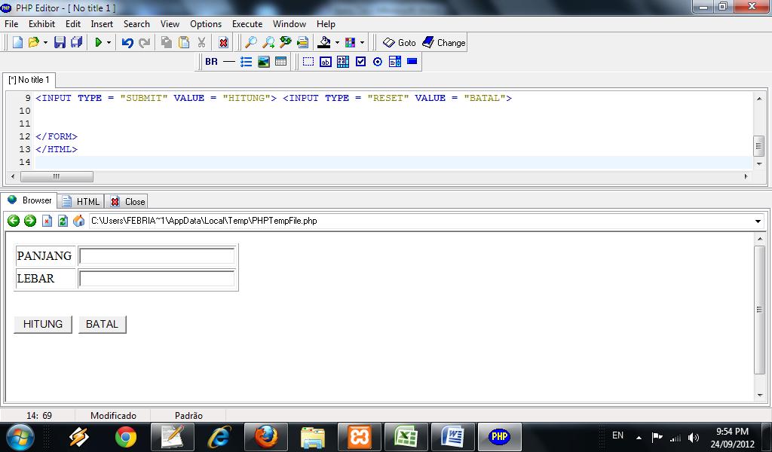
Gambar 8. Tampilan perintah Input, Submit dan Form

Perintah form adalah perintah dimana jika skrip diatas dijalankan pada sebuah browser, input submit di atas dapat mengirim Input sebuah HTML ke halaman lain yang dipostkan
C. Skrip PHP

Sebagaimana pemograman lain pada umumnya, PHP juga memiliki aturan dan variabel kode dalam penulisannya, antara lain:
- Aturan penulisan PHP skrip
Di dalam PHP skrip harus diawali dan diakhiri dengan sintaks, diantaranya adalah sintaks PHP. Setelah itu interpreter akan menerjemahkannya, sehingga dapat dijalankan oleh komputer. Didalam PHP skrip terdapat beberapa cara penulisan, secara umum yang digunakan adalah dengan sintaks <?php dan diakhiri dengan ?>.
- Variabel dalam PHP
Variabel adalah tempat di dalam memori komputer yang diperuntuan untuk menyimpan data. Untuk PHP pengidentifikasian Variabel dimulai dengan tanda ($) dan diikuti dengan nama variabel. Aturan penamaannya adalah sebagai berikut :
    - Harus diawali dengan huruf atau garis bawah, dapat diiuti dengan huruf atau karakter lain.
    - Karena sensitive, maka penulisan huruf capital akan memberikan variabel berbeda dengan huruf kecil.
    - Tidak menggunakan sepasi.
Variabel yang dipergunakan pada skrip PHP tidak perlu dideklarasikan terlebih dahulu, hal ini berbeda dengan pemograman Fortran yang variabelnya harus dideklarsikan terlebih dahulu sebelum dipergunakan.

- Metode Post

Post merupakan metode dari syntax form untuk script HTML. Penggunaannya biasanya sejalan dengan submit. Pengerjaannya biasanya dilakukan untuk mengirim data dari berkas pertama (HTML) dan dipostkan pada berkas kedua, contohnya berkas PHP. Penggunaan sintaks untuk berkas pertama (HTML) seperti pada contoh perintah form pada sintaks HTML. Saat berkas HTML dibuka di browser, lalu kita input nilai dan kita tekan tombol hitung, maka nilai yang telah diinput akan dikirim ke berkas kedua dengan nama HITUNG.PHP.

- Echo

Sintaks echo digunakan untuk mencetak atau menampilkan string atau argument skrip HTML. Penulisan sederhana dari skrip echo adalah sebagai berikut :

<HTML>
<BODY>
<?PHP
$P = $_post[‘panjang’];
$L = $_lebar[‘lebar’];
$Luas = $P * $L ;
Echo ("panjang =<td> $P");
Echo"<BR>";
Echo ("lebar = $L");
Echo"<BR>" ;
Echo ("luas = $Luas");
?>
</BODY>
</HTML>

Gambar 9. Tampilan halaman PHP dengan sintaks Post dan Echo

Tampilan di atas akan diproses jika pada form HTML sebelumnya dibuka di browser dan diinput, contohnya input panjang = 5 dan lebar = 6 dan Luas = 30.

- Struktur Kontrol Pemgraman PHP

Untuk membuat program yang sedehana dalam menampilkan proses dari suatu pernyataan ke pernyataan berikutnya dilakukan secara urut sesuai dengan urutannya. Namun, jika program dibuat lebih kompleks, proses yang ada tidak hanya proses berurutan, tetapi akan menggunakan proses penyelidikan kondisi, proses perulangan dan proses lompatan. Ada dua jenis struktur kontrol dalam PHP, yaitu
    - Penyeleksian kondisi
Pernyataan-pernyataan yang dapat digunakan untuk penyeleksian kondisi antara lain if, else, else if dan switch.
- If
Pernyataan if digunakan untuk menyeleksi suatu kondisi atau syarat tertentu. Sintaks dari pernyataan if sebagai berikut :
If (kondisi) {
Stetment
}
Pada sintaks di atas, kondisi dilihat dari kebenarannya, jika kondisi bernilai benar atau true, PHP akan memproses stetment tetapi jika benilai salah atau false, stetment tidak akan diproses. Contoh penggunaan sintaks if :
<?php
$a = 4;
$b = 3;
If ($a>$b) {
Echo (“ a lebih besar dari b”);
}
?>

Gambar 10. Output contoh penggunaan struktur kontrol If

- Else

Pada penggunaan if di atas, proses dilakukan jika kondisi bernli benar, dan jika kondisi bernilai salah maka PHP tidak akan mengeksekusi apapun. Jika kita ingin mengetahui stetmen lain, kita dapat menggunakan pernyataan else.bentuk dari penggunaan pernyataan else adalah sebagai berikut

If (kondisi) {
Stetment 1
}
Else {
Stetment 2
}
Sebagai contoh a lebih besar daripada b, kondisi akan di cetak jika bernilai benar, jika tidak a tidak lebih besar daripada b, pernyataan else atau else if hanya akan dieksekusi jika kondisi if bernilai salah. Contoh penggunaan sintaks else :
<?php
$a = 4;
$b = 5;
If ($a>$b) {
Echo (" a lebih besar dari b");
} else {
echo (" a tidak lebih besar daipada b");

Gambar 11. Output contoh penggunaan struktur control if else

- Else if

Bentuk dari pernayataan else if adalah sebagai berikut :
If (kondisi 1) {
Stetment 1
}
Else if (kondisi 2) {
Stetment 2
}
…
Else { stetment …)

Pernyataan di atas akan menyeleksi dari kondisi pertama. Jika kondisi pertama bernilai benar, stetment pertama yang akan diproses, dan akan menghentikan penyeleksian pernyataan berikutnya. Jika kondisi pertama tidak terpenuhi maka penyeleksian akan dilanjutkan ke pernyataan kedua jika pernyataan kedua terpenuhi, maka akan memproses stetmen kedua dan akan menghentikan penyeleksian. Jika kondisi 2 tidak terpenuhi, penyeleksian akan dilakukan ke kondisi berikutnya dengan konsep yang sama. Jika semua kondisi tidak terpenuhi, maka stetmen else yang digunakan untuk mengantisipasi agar PHP tetap mengeksekusi hasil. Sebagai conttoh dari pernyataan else if, jika kita menambahkan pernyataan jika nilai a akan sama dengan b, a lebiah besar daripada atau tidak keduanya, skripnya sebagai berikut:
<?php
$a = 5;
$b = 5;
If ($a>$b) {
Echo (" a lebih besar dari b");
}
else if ($a==$b) {
echo (" a sama dengan b");
}
else {
echo (" a tidak lebih besar daipada b");
}
?>
Gambar 12 Output contoh penggunaan struktur control Else if
    - Perulangan Kondisi

Untuk membuat perintah perulangan, misalnya perhitungan secara berulang, maka diperlukan sintaks perulangan. Dalam PHP digunakan 3 jenis perulangan yaitu for, while dan do...while.
- For
Awal adalah ungkapan yang memberikan nilai awal suatu variabel untuk perulangannya. Variabel ini adalah penghitung banyaknya variabel yang akan diulang. Akhir adalah ungkapan yang menunjukan kondisi yang harus dipeuhi agar perulangan tetap terus dilakukan. Peningkatan adalah suatu ungkapan yang mengubah nilai variabel setiap kali perulangan. Stetment For memiliki bentuk umum sebagai barikut :
For (awal ; akhir;peningkatan) stetment;

Contoh perulangan For sebagai berikut :
<?php
for($i=1;$i<=10;$i++){
echo("$i<BR>"); //(mencetak 1-10 ke bawah)
}
?>
Gambar 13 Output contoh Perulangan For
- While

Proses perulangan akan terus diilakukan jika pernyataan masih bernilai benar dan akan terhenti jika bernilai salah. Bentuk umum while sebagai berikut :
While (kondisi) stetment;
. Contoh bentuk perulangan while sebagai berikut :
<?php
$i= 5;
While ($i<=10) {
Echo(“$i<BR>”);
$i++; //(mencetak niai 5 – 10 kebawah)
}
?>
Gambar 14. Output contoh perulangan while
- Do while

Perbedaan utama dari pernyataan while dan do while adalah letak dari kondisi yang akan di eksekusi. Untuk pernyataan while kondisi yang akan dieksekusi di awal lingkup perulangannya sehingga kondisi while harus benar terlebih dahulu. Untuk do while, kondisi yang diseleksi di akhir perulangannya. Ini berarti bahwa paling sedikit sebuah perulangan akan dilakukan oleh pernyataan do while, karena untuk masuk ke perulangan ini tidak di seleksi terlebih dahulu Bentuk umum dari pernyataan do while adalah sebagai berikut :
Do stetment while (kondisi);
. Contoh perulangan do… while sebagai berikut :
<php
$i=1;
Do {
Echo (“$i<BR>”);
$i++;
}while($i<5);
?>

Gambar 15. Output contoh perulangan do…while

- Array
Array adalah kumpulan nilai-nilai data bertipe sama dalam satu urutan tertentu yang menggunakan sebuah nama yang sama. Array merupakan fasilitas dalam pemograman PHP untuk menyimpan data secara berurutan. Letak urutan dari suatu elemen array ditunjukan oleh suatu subscribt atau suatu index. Array berbeda dengan variabel, array dapat mempunyai sejumlah nilai sedangkan variabel hanya mempunyai nilai.
  - Deklarasi Array

Suatu array dapat dideklarasikan dengan menyebutkan jumlah dari elemennya yang ditulis antara tanda ‘[ ]’. Array dapat berdimensi satu, dua, tiga atau lebih, contoh penggunaan deklarasi array sebagai berikut :
<?php
$a[1]="jakarta";
$a[2]="bandung";
$a[3]="surabaya"; {
Echo ("$a[1]<br>$a[2]<br>$a[3]");
}
?>
Gambar 16. penggunaan sintaks array

D. Hosting

Hosting adalah jasa layanan internet yang menyediakan sumber daya server-server untuk disewakan sehingga memungkinkan organisasi atau individu menempatkan informasi di internet berupa HTTP, FTP, EMAIL atau DNS. Server hosting terdiri dari gabungan server-server atau sebuah server yang terhubung dengan jaringan internet berkecepatan tinggi.
Hosting adalah tempat meletakkan file-file website di sebuah server yang terhubung dengan jaringan internet. Berfungsi untuk menampilkan suatu website, maka file-file website perlu simpan di sebuah server hosting.

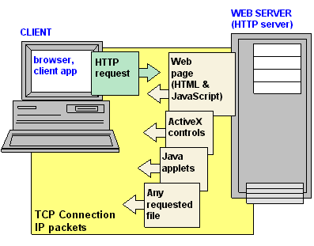
E. Server

Gambar 17. Proses Kerja klien-server
Browsing ke suatu situs di internet, dan memasukkan alamat URL pada kolom address di web browser, lalu setelah itu akan tampil halaman situs tersebut, proses tersebut adalah bagian dari proses kerja konsep klien – server Pada protokol Hyper Text Transfer Protocol (HTTP) yang digunakan dalam Word Wide Web (WWW) antar komputer yang terhubung dalam jaringan internet.
Browser merequest halaman situs kepada web server, selanjutnya web server akan merespon permintaan klien dengan mengirimkan halaman yang diminta setelah melalui proses penerjemahan ke klien. Bila halaman yang diminta klien tidak terdapat pada web server, maka web server akan mengirimkan pesan dan kode ke klien yaitu 404 Page Not Found.
Web server atau server web merupakan perangkat lunak yang ditempatkan pada komputer, yang berfungsi seperti mesin yang di dalamnya terdapat aplikasi yang bertugas menerima permintaan data (HTTP Request) dari klien melalui perantara web browser atau console, mengolah data atau memproses form dengan bantuan form interpreter, dan mengembalikan data kembali (HTTP Response) ke klien, biasanya data dalam format dokumen HTML (Hypertext Mark up Language).

Dalam menjalankan prosesnya web server tidak berdiri sendiri. Disaat web dinamis seperti sekarang ini, web server membutuhkan aplikasi pendukung untuk mengolah data yang dikirim klien dengan metode-metodenya seperti GET, POST, HEAD, OPTIONS, dan TRACE namun saat ini yang paling sering dipakai adalah metode POST dan Get saja. Melalui tag FORM pada HTML, yang juga memiliki kemampuan membangun aplikasi web dinamis.

